Slovenská asociácia silového preťahovania /mas – wrestlingu/ Mlynská 1, 085 01 Bardejov, tel. +421 911 471 018,, e-mail : janmatej47@gmail.com
www.saspmw.webnode.sk

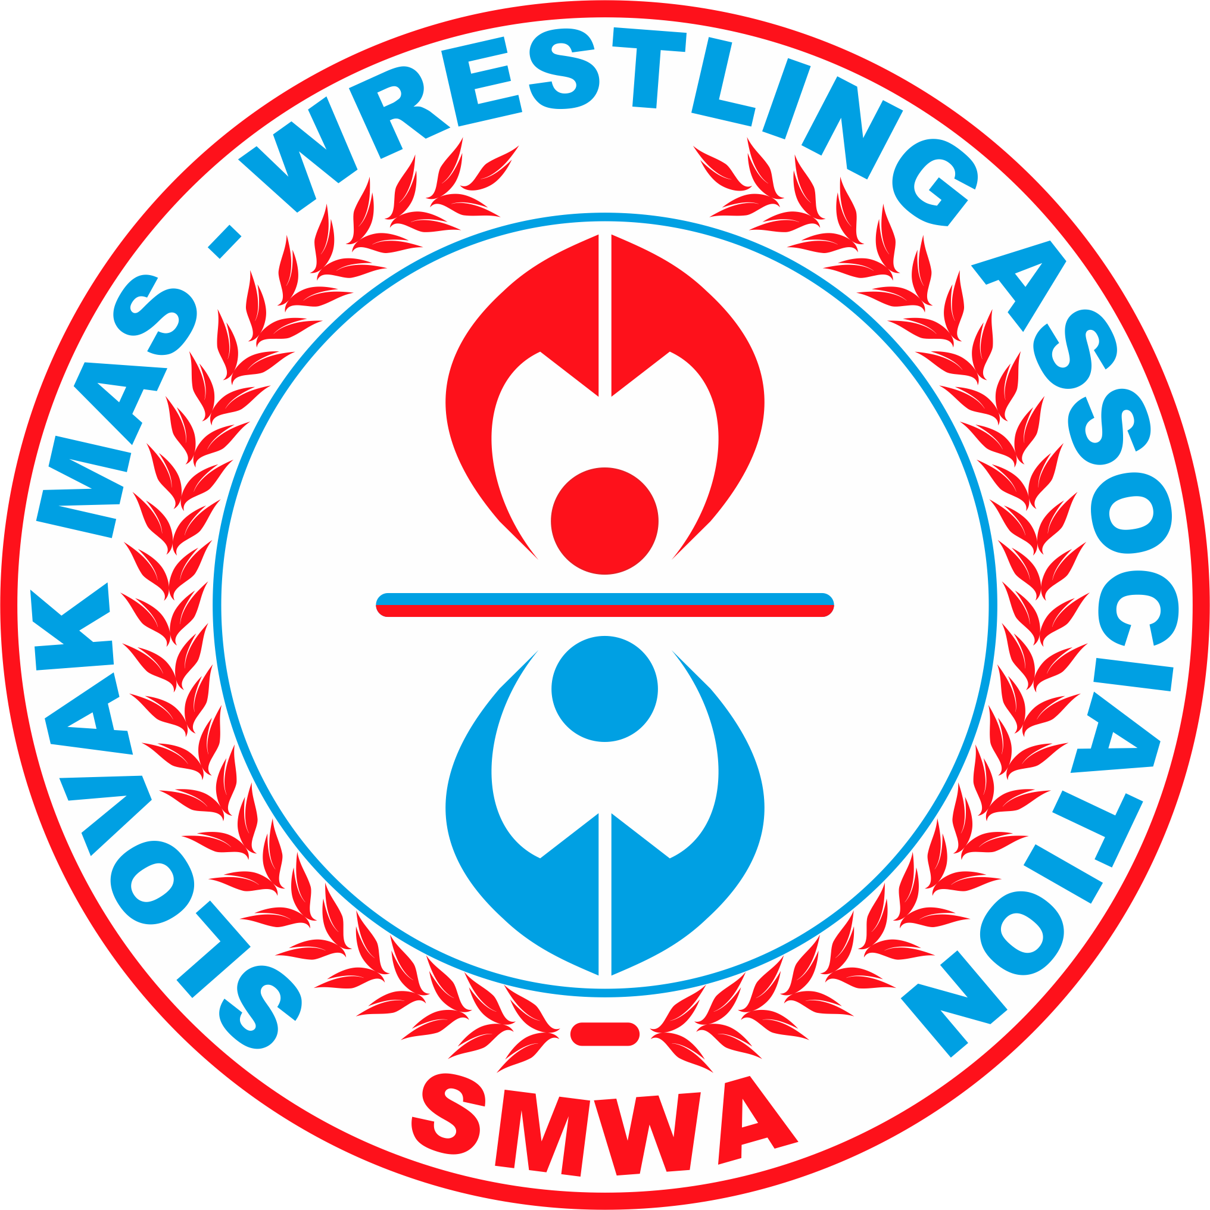

EVIDENČNÁ PRIHLÁŠKA ČLENA

- Názov a plná adresa subjektu:

- Registrovaný subjekt je : občianske združenie
obchodná spoločnosť
fyzická osoba
- Meno a priezvisko, rodné číslo, úplná adresa, mail, tel. kontakt (predseda, prezident) subjektu
- Číslo účtu, peňažný ústav subjektu:

- IČO :
- Počet členov subjektu spolu (aj nepretekári) :
a v členení (iba pretekári ) :
Týmto prehlasujem, že uvedený subjekt sa záväzne prihlasuje za člena SASP a všetky vyplnené údaje sú pravdivé. Beriem na vedomie, že obnovenie členstva každý rok je podmienené úhradou členského poplatku 30€ splatných vždy do 31.01. predmetného roku na účet 40 27 39 53 38 / 7500, IBAN : SK48 7500 0000 0040 2739 5338. Každú zmenu údajov nahláste bezodkladne na našu adresu.

Potvrdenie subjektu, podpis štatutárnej osoby a pečiatka :

Potvrdenie evidencie SASP , pod evid. číslom : ...........................................................
Dňa : ..............................................
Podpis a pečiatka SASP :

Po vyplnení údajov žiadame obidve tlačivá zaslať obratom poštou na SASP.

